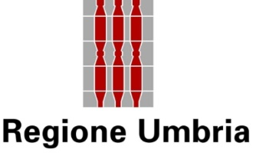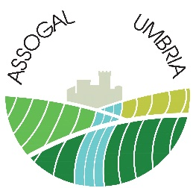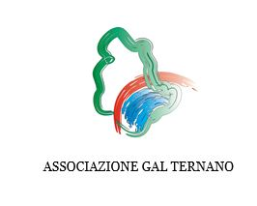

La Regione Umbria in collaborazione con i G.A.L Regionali
sono lieti di invitare la S.V. all’incontro,
sulla Nuova Programmazione Agricola Europea 2023/2027 e le sue opportunità,
che si terrà l’11 gennaio 2023 dalle ore 16.30 alle ore 18.30,
presso la Sala dell’Orologio del Museo Caos di Terni in Via Franco Molè 25.
Saluti istituzionali
Sindaco del Comune di Terni Leonardo Latini
Assessore Regionale alle politiche agricole e agroalimentari e alla tutela e valorizzazione ambientale Roberto Morroni
Presidente del GAL Ternano Albano Agabiti

La Regione Racconta il CSR (Complemento Sviluppo Rurale)
Autorità di Gestione Franco Garofalo
Direttore Agricoltura Luigi Rossetti
Focus sulle principali novità della nuova programmazione agricola, i tre obiettivi generali del CSR

Dibattito
Autorità di Gestione Franco Garofalo
Direttore Agricoltura Luigi Rossetti
Assessore Regionale Roberto Morroni
Rappresentanti di Categoria: Cia, Confagricoltura, Coldiretti, Confindustria

Conclusioni e saluti finali dell’Assessore Regionale

Seguirà un momento artistico con i Becoming - X ,
a conclusione della performance dell’artista, seguirà un momento conviviale

la Sua presenza sarà particolarmente gradita.

La partecipazione all’iniziativa avviene tramite prenotazione obbligatoria utilizzando il form di registrazione https://form.jotform.com/223213500862041 in cui è possibile selezionare uno degli appuntamenti programmati.

Presidente del GAL Ternano
Albano Agabiti

